Spagetti bolognese

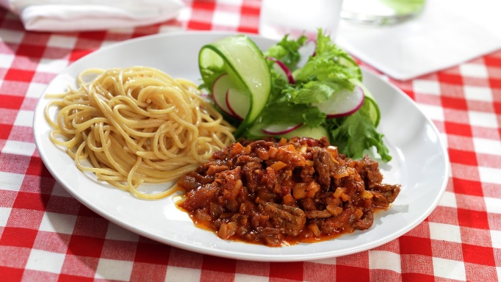
Ingredienser:
1 gulrot
1 sjalottløk
1 stilk stangselleri
1 ss olje eller smør til steking
250 g kyllingkjøttdeig
2 ss tomatpurè
1 boks hakkede hermetiske tomater
2 dl vann
½ ts salt
½ ts pepper
¼ ts malt muskat
½ kjøttbuljongterning

250 g fullkornspagetti. Kok spagettien slik det står på pakka.

Slik gjør du:
- Skrell gulroten, rens løken og stangsellerien. Skjær alt i små biter.

- Sett steikepanna på middels til sterk varme. Ha i margarin og se at det bruser.

- Ha i kjøttdeigen. Steik mens du bruker en stekespade til å dele kjøttdeigen i små biter.

- Ha i grønnsakene og tomatpurè. Hell de hermetiske tomatene over.
- Tilsett buljong, rør godt og la kjøttsausen koke i ca. 20 min.

- smak til med krydder.
Oppskrift og bilde: matopedia.no

